分类号 TP311.52

陕西师范大学学士学位论文

基于B/S结构的科研管理系统设计与开发

作 者 单 位 数学与信息科学学院
指 导 老 师 杨 金 侠
作 者 姓 名 徐 磊
专 业、班 级 信息与计算科学专业06级1班
提 交 时 间 2010年5月

基于B/S结构的科研管理系统设计与开发

徐 磊
(数学与信息科学学院信息与计算科学专业2006级1班)
指导教师 杨金侠

摘要：目前在数学与信息科学学院内，科研管理主要是人工通过使用办公软件如Excel、Word等Office办公软件处理大量的科研数据，这种方式的局限性随着数据的大量积累以及交互重要性的提升而更为凸显，本文正是想通过运用目前比较流行的技术解决方案来设计与开发一套科研管理系统，为解决当前数学与信息科学学院科研管理问题，近年随着互联网的爆炸式发展以及技术的急速进步，新的开发技术为传统管理系统带来理念上的变革，管理软件已经由简单的单机信息管理系统上升到了分布式的联机工作，本文设计与开发的科研管理系统通过组合Java以及前端技术Flex来提供更好的用户体验性、良好的分层架构以及数据交互模型.（你的科研管理系统设计是否针对数科院设计的？还是一个通用的科研管理系统？如果是有针对性的，我觉得实用性可能更好些。你的论文显得更有应用性。摘要可以先说明你的系统主要针对数科院科研管理的现状，科研管理工作仍然依赖于人工来进行，其主要的手段是人工通过办公软件如Excel、Word等Office办公套件来处理大量的数据，再谈你系统的开发意义和技术先进性。）
关键词：科研管理系统；Java；Flex

Design and development of the S&R system based on B/S structure
XU Lei
(Class 1, Grade 2006, Information and Compution Science, College of Mathematics and Information Science, Shaanxi Normal University)
Supervisor: Dr. Yang Jinxia
Abstract: This paper concerns with using the popular technological solutions to design and develop a research management system. It is an important part of a university’s research management. Current intelligent systems are progressively being of great importance to university scholars. It is an intelligent network management platform of university research management and provides comprehensive, real-time and accurate scientific research information for the researchers. Along with the Internet's explosive growth and rapid technological progress, new R&D technology brings changes to classical management systems. The new system that will be mentioned in this paper will bring a better using experience, nice layered architecture and data exchanging model through the combination of Java script programming language and Flex technology.
Keyword:Research management system；Java；Flex
一、引论 4
二、科研系统设计与开发 5
2.1 系统开发理论支持 5
2.1.1 系统开发三原则 5
2.1.2系统开发的结构化生命周期法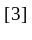 6
2.1.3 原型法 7
2.2系统分析 8
2.2.1系统需求分析 8
2.2.2系统功能分析 8
2.3系统设计 10
2.3.1开发工具以及开发，测试，运行环境 10
2.3.2系统UML建模 EMBED Equation.KSEE3 \* MERGEFORMAT 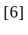 11
2.3.3底层数据库设计 12
2.4软件编码 16
2.4.1前端系统UI设计和控制器编码 16
2.4.2服务端业务逻辑模型层编码 24
2.4.3数据库编码 27
2.5软件测试 28
2.5.1单元测试 28
2.5.2集成测试 28
2.5.3系统测试 28
2.6系统安装 28
2.7系统维护 29
三、总结与思考 30
3.1 经验与教训 30
3.1.1经验 30
3.1.2教训 31
3.2 作者建议 32
参考文献： 33
附录 34

一、引论
科研管理系统(RMS ,Research Management System) 是高校科研管理的重要组成部分，它实现了科研工作的网络化的智能管理平台，形成了一个及时合理的沟通平台和管理平台，全面、实时、准确地提供了科研信息，为科研工作人员以及科研管理人员提供了极大的便利.
目前根据相关调查，现在大多数高校科研管理工作仍然依赖于人工来进行，其主要的手段是人工通过办公软件如Excel、Word等Office办公套件来处理大量的数据，人工传递信息，为科研管理增加许多工作量，也带来了成本的增长，同时科研处和广大科研人员以及各单位科研秘书之间缺少一种快捷高效的沟通方式.
在技术成熟的前提下，高校科研管理系统信息化平台的构建和应用是非常有必要的，高校科研管理系统平台服务于学校教师的科研工作，为辅助领导进行科研管理决策提供有利的信息支持，有助于学校整体科研工作水平的提高.
随着技术的日新月异，人们已经开始更加注重应用系统的功能问题以及用户的高体验性问题，本系统采用全新的前端Flex技术能够提供更好的用户体验效果，基于B/S架构设计使数据集中管理和访问更加的简单，同时能够提供即时的数据交互，服务端采用Java技术能够更好的与Flex切合，提供安全的用户访问验证机制以及用户访问控制系统可以有效的保证系统的安全，同时本系统采用OOP设计方式，整个系统具备灵活的扩展性以及维护性.

二、科研系统设计与开发

2.1 系统开发理论支持

2.1.1 系统开发三原则
系统开发是一项复杂的工作，为了合理有序的进行开发设计以及最后运行使用系统，系统应该要具备目的性、整体性、相关性、环境适应性等特征，深入分析系统的各项特征，根据系统的发展规律建立系统，是系统开发的指导原则，三项原则要点是：
1.系统的目的性
应该要明确系统开发的主要目的，确立面向客户的观点，科研管理系统是一种人工系统，其目的是及时，准确，快捷，方便的收集数据和分享数据，并且加工为信息，同时保证信息的畅通，为管理者的各项决策，使用，计划，控制活动提供必要的依据，是使用系统的各个部门，各个使用者联结为一个统一的整体.
系统开发成功与否取决于是否符合客户的需求，满足需求是开发的出发点和最终的归宿，客户的满意程度是衡量系统开发质量的首要标准，整个系统开发都是以客户的需求为中心，如果不能完全满足客户的需求那么这也不是一个成功的信息管理系统.
2.系统的整体性
系统开发整体性需要确定逻辑模型，然后是物理模型的开发思路，一个系统采用整体性开发，需要按照如下步骤来进行：
(1) 详细了解系统的信息处理过程，包括各个处理的物理细节，比如如何进行信息审核，由谁来审核内容，部门如何互相协作，从而得出物理原型.
(2) 对物理原型进行综合和抽象，去掉物理的细节部分，分析系统的逻辑业务，从而得出系统的整体逻辑模型.
(3) 对系统的逻辑模型进行改进和完善，补充管理需要的功能，形成新的逻辑模型，这也解决了系统在计算机中做什么的问题.
(4) 确定系统实现逻辑模型的技术方法和手段，解决如何做的问题.
3.系统的相关性
分析系统的相关性，需要根据分解-协调的原则由顶向下发展系统.
一个管理系统由多个子系统（功能）组成的，整个系统是一个不可分割的整体，但是整个系统功能不是单个子系统功能的简单叠加，一般来说，整体的功能比所有子系统的功能总和还要大.
各个子系统是以一种聚合或者组合的方式来组成系统的，各个子系统均有各自的独立功能单元，同时又互相联系，互相作用，整个系统可以分解成多个子系统，多个子系统又可以分解成为更细的子系统，系统和子系统都有自身的目标，界限，输入，输出，业务逻辑处理，控制等内容.

2.1.2系统开发的结构化生命周期法[3]
系统的开发符合一个完整的软件开发生命周期体系，一个完整的生命周期（SDLC）主要分为六个阶段.
1.问题的定义以及前期规划：此阶段主要是软件开发的承担者与提出需求的客户的共同讨论，确定软件开发的目标以及其可行性，在这里需要对软件的可行性做一些分析以及推测以确定接下来的任务.
2.需求分析：在确定软件开发的可行性下，对软件需要实现的各个功能进行详细的分析，这个阶段是极为重要的，它确定了后续开发的良好基础，我们需要制定需要的变更计划来应付软件开发中需求变化的可能性，以确保整个项目能够顺利进行.
3.系统设计：此阶段需要根据需求分析的结果，对整个软件系统进行设计，如确定系统整个架构，数据库设计，子系统的相互协作细节等，这就分为总体设计和详细设计，良好的设计能够为编码工作带来极大的便利.
4.系统编码：这个阶段就是将设计的结果转换为计算机可执行的程序代码，编码任务要求编码规范必须统一制定符合制定的规范，以保证程序的可读性，易维护性，同时要注意降低代码的冗余性，提高程序的运行效率.
5.软件测试：良好的软件需要经过不断的测试才能够保证其正确的运行，系统的BUG是无法一次检测出来的，设计开发完成之后需要经过严密的测试，以发现设计以及编码过程中存在的问题并加以纠正，整个测试过程分为单元测试，组装测试以及系统测试三个阶段，主要的测试方法包括白盒测试和黑盒测试，如果项目的规模有限可以根据需要进行相关的测试，一般来说单元测试可能由编码者直接完成，不过测试也必须建立严格的测试计划并且按照计划进行测试，以避免测试的随意性.
6.运行维护：软件的维护时整个周期中持续时间最长的阶段，系统完成设计以及开发投入运行之后，由于很多原因，可能无法适应用户的需求，或者出现一些Bug等，必须进行软件的后期的改进维护和纠错维护工作.

2.1.3 原型法
在对客户的需求进行简要的分析之后，便快速的建立系统的原型，这样能够直观的提供给用户来试验原型系统的优势和不足，并且反复多次的参与原型的改进，直到得到满意的系统.
原型法一般工作的流程可以概括成：1.用户提出需求 2.识别归纳问题3.开发系统原型 4.分析评价 5.不可行处理 6.不满意处理 7.修改原型 8.试运行
原型法有比较多的优点，同时也存在一些缺点，对于大型的系统，不经过系统的分析而进行整体划分就会比较困难，同样的对于大量运算或者逻辑性较强的问题原型法也不适合，如果系统规模不大，并且用户要求急迫以及不那么注重系统完整架构可以采用原型法开发.

2.2系统分析

2.2.1系统需求分析（再加上图的表示）
科研系统主要是按照人员来分配功能的，这点和科研这个本身领域有关系，因为上级决策部门需要有完整的用户权限，能够对科研数据进行添加删除，修改，对数据进行分析，审核等，同时还要管理科研的人员，而科研管理人员将被上级部门进行管理，同时科研管理人员也是主要的系统使用者，所以应该要能录入科研数据，查看以及更新，删除本人所拥有的数据，查看数据统计，数据导出等.

2.2.2系统功能分析（此部分加上系统功能图和每一个模块功能图表示更直观）
系统的需求分析主要是依据与客户不断的沟通交流以确认系统应该要具备的一些功能以及客户所处的领域真实环境等问题，根据需求分析得出本次科研管理系统的相关功能，总体来说系统功能主要分为.
1. 用户模块：用户模块主要包含用户登录认证、信息注册、用户信息管理以及用户角色管理，设计的理由是科研管理系统作为一个内部使用的系统，所使用的人员以及相关的访问等应该是可控的，所以在实际设计中作为安全的重要部分，一个完善的用户认证以及访问控制体系是十分有必要的，而作为认证以及访问控制必须需要用户的信息存储以及管理.作为访问控制的基础，本系统采用的是基于角色的简单访问机制，此机制既使用了比较流行的可扩展灵活性强的基于角色的访问控制（RBAC ,Role-Based Access Control）技术，同时也简化了角色访问控制的部分内容，以降低复杂性，能够更合适用户需求.用户信息管理则包含密码修改、用户类型修改、锁定和解锁用户，用户删除，添加用户等功能.
2. 系统模块：系统模块实际作为管理员级别的用户使用，主要包含系统基本设置、操作日志记录查询、以及访问数据统计.
● 作为一个设计完善的科研系统，应该要为客户提供可以自主配置的模块，系统的基本设置包含了系统的基本配置选项，这些选项可以保证系统的有效运行，比如系统维护期间给予用户良好的维护提示，能够保证使用者得到相关的信息，以便做好相关的准备工作.
● 日志记录是一个系统必须具备的功能，日志的记录不仅包含有操作日志还有登陆日志，这些日志是系统安全的一部分，也是维护系统的一部分，因为作为管理员需要知道使用者在系统中做什么.
● 访问数据统计是作为一种辅助功能存在，主要是便于管理员统计相关的使用信息，以便生成使用报表.
3. 科研信息模块：科研信息管理模块是本系统的核心内容，科研信息主要分为科研论文管理，科研论著管理，科研项目管理，科研奖励信息管理，科研项目申请等不同的内容，为不同的内容提供信息录入，数据查询查询，数据删除等基本功能，同时具备数据导出以及表格打印等扩展功能.
科研信息模块预备需要扩展的一个比较重要的功能是数据统计功能，利用Flex技术强大的数据表功能可以实现详细的数据统计，此功能可以作为后期开发的功能，在时间充裕的情况下完成开发任务.
● 论文信息管理：添加、删除、修改信息、上传以及下载论文原文PDF或者DOC文档.
● 论著信息管理：添加、删除、修改信息、数据统计、表格打印、数据导出、上传以及下载论著原文PDF或者DOC文档.
● 科研项目管理：添加、删除、修改信息、数据统计、表格打印、数据导出、上传以及下载项目文档.
● 科研奖励管理：添加、删除、修改信息、数据统计、表格打印、数据导出、上传以及下载奖励证书等.
● 科研项目申报：添加、删除、修改信息、表格打印、数据导出、上传以及下载项目申报表.
● 科研成果管理：添加、删除、修改信息、数据统计、表格打印、数据导出.

2.3系统设计
本系统运行于Java EE平台，但并非是完整的Java EE应用，只是部分使用Java EE相关的API进行开发，系统工作主要是通过RPC调用远程的Java类完成交互工作，是基于浏览器/服务器（B/S）结构的系统，前端采用Flex开发技术，主要的任务是完成视图更新以及控制器功能，系统架构采用MVC（Model－View－Controller）设计模式，MVC设计模式可以轻松地实现程序代码与视图的逻辑分离，而且MVC的三个模块相互独立，可以构造良好的松耦合构件，提高应用系统的可维护性、可扩展性、可移植性和可复用性.从长远的应用考虑，应使用MVC设计框架[3].其中Java远程类将作为业务逻辑模型层(Model)，前端设计AS类作为控制层，视图则为MXML，采用RPC方式，前端控制器负责转发用户请求以及数据到业务逻辑模型完成交互，同时负责部分视图更新操作.

2.3.1开发工具以及开发，测试，运行环境
科研管理系统开发工具
集成开发工具 | Flexbuilder3.0、Editplus4.0
数据开发工具 | Mysql Command 、Navicat for MySQL
UML建模工具 | UMLStar
辅助开发工具 | Ant 工程部署工具、SVN版本控制
科研管理系统环境
开发环境 | Win7+Jdk1.6+Flex3.0(SDK3.0)+Mysql5.0+Tomcat6.0
测试环境 | Win7/winserver2003+jre1.6+IE7/8(flash10)+tomcat6.0
运行环境 | winserver2003+jre1.6+IE6/7/8/firefox/others(flash)+tomcat6.0

2.3.2系统UML建模[6]
根据系统的相关功能需求，使用UML(Unified Modeling Language)将系统建模为一个直观的模型，UML模型包括几个重要的部分，分别是用例图、类图以及状态转移图.
1. 用例图
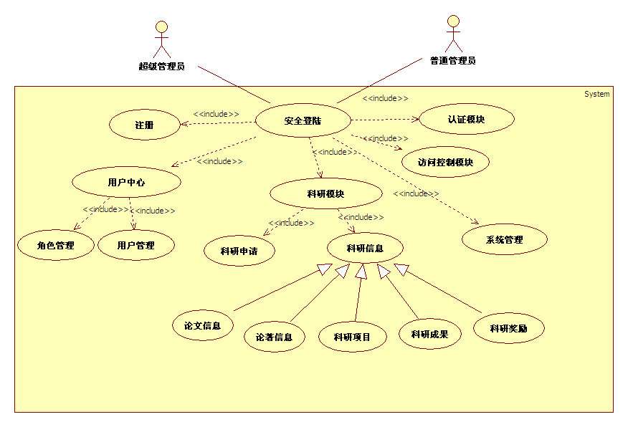
用例图(Use Case Model)

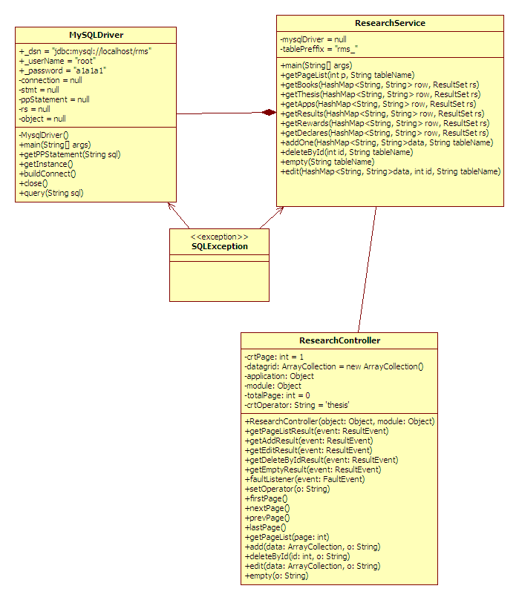
科研管理核心类图(Class Model)

2.3.3底层数据库设计
科研管理系统数据库抽象设计使用E-R实体关系描述数据之间的关系，E-R实体图是直观的设计图，另外在物理设计上采用大部分数据库通用的SQL语言以及Mysql的特有SQL语言设计数据库物理表结构.
1.用户E-R实体图
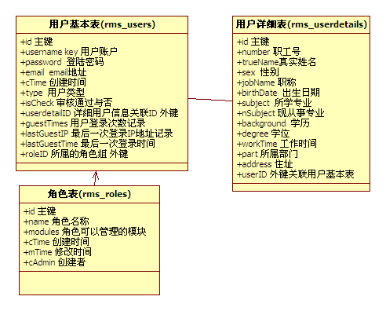
用户基本表双向关联用户详细表，单向关联角色表
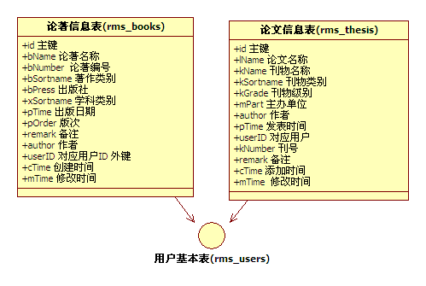
论文以及论著信息表单向关联用户基本表
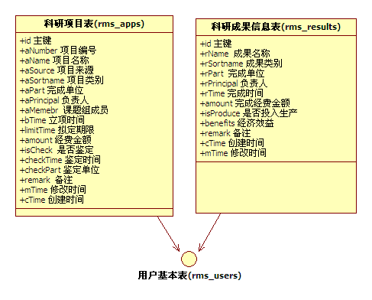
科研项目以及可样成果表单向关联用户基本表
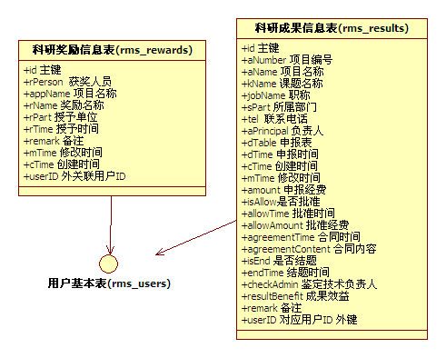
科研奖励信息表以及科研成果信息表单向关联用户基本表
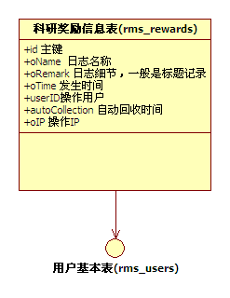
操作日志记录表单向关联用户基本表
2. SQL设计语句
创建数据库名称为“rms”的数据库，其默认字符集为utf8(UTF-8 Unicode)，并且采用整理字符集为utf8_general_ci；创建数据表前缀为“rms_*”的科研系统数据表，其默认字符编码为utf-8,数据表类型为InnoDB型.
- 用户基本信息表：存储用户的基本信息，最后登录IP，最后登录时间等，账户信息，密码以及账户状态和类型
- 用户日志表：存储用户操作日志以及登录日志，主要是操作细节，操作发生时间以及IP地址
(3) 用户角色组表：存储角色信息，角色具有的权限模块以及角色的描述
(4) 用户详细信息表：存储用户详细的信息，用户的真实姓名，年龄，职称，住址，联系方式等
(5) 论文信息表：存储论文的相关信息
(6) 论著信息表：存储论著的相关信息
(7) 科研项目表：存储科研项目的相关信息
(8) 科研成果信息表：存储科研成果的相关信息
(9) 科研奖励信息表：存储科研奖励的相关信息
(10)科研项目申报表：存储科研项目申报的信息

2.4软件编码（改成系统功能实现，对每个模块，你设计出来的界面以及运行出现的界面尽可能的加上）

2.4.1前端系统UI设计和控制器编码
1.用户模块( Login.Mxml)：
● 用户视图：认证视图（Login View)和注册视图（Register View)
所有的用户在认证界面进行统一的用户认证登录，或者在系统开启注册功能的情况下进行注册申请之后由系统管理员审核之后进行登录认证.
(1) 视图界面设计主容器为Panel组件，使用TextInput 、Button组件以及Label组件，构造用户登录和注册视图，界面主要是接受用户输入，分为用户登录输入用户账户(username)和密码(password)；用户注册，接受用户注册的相关信息：账户(username)、密码(password)、确认密码(rePassword)、E-mail地址(email),注册的账户和E-mail地址是唯一存在的，当已经存在有相同的账户和E-mail地址时将无法完成注册操作，为了防止密码输入错误，需要确认密码输入.本视图对应的组件ID：用户账户：userName 登录密码：password E-mail地址：email 确认密码：rePassword.
(2) 外观样式设计通过定义全局CSS样式表以及部分样式表进行全局以及部分样式控制，用户登录以及注册视图属于全局控制样式.
(3) 布局模式则采用的是绝对定位布局以及伸缩布局结合的方式，能够在浏览器调整大小时刷新视图.
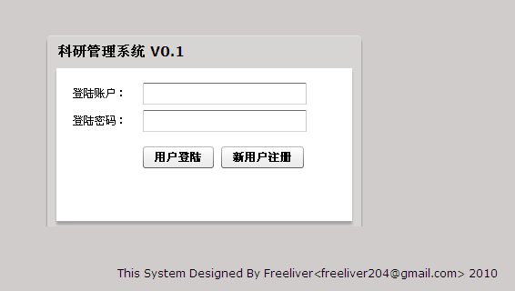
登录视图
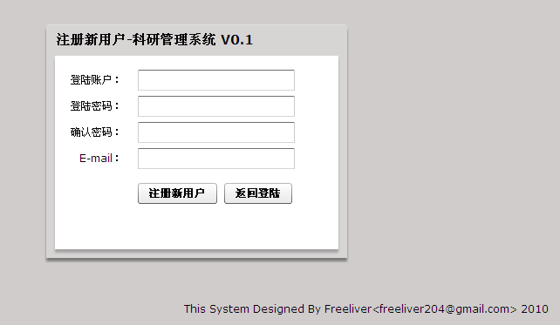
注册视图
● 对应的登录控制器(LoginController.as)：
(1) 登录时对userName以及password的有效性进行判断，采用的是正则匹配验证器(RegExpValidator)组件，正则表达式为：^\w{6,15}$ 表示账户和密码必须是以6至15位的字母下划线数字组合的字符串，同时确保账户和密码不能为空，当出现错误时，由系统使用ToolTip内嵌组件提示用户输入错误，并且阻止程序继续执行.
(2) 对注册信息进行有效性判断，账户和密码与登录判断一致，同样采用正则匹配验证器，这里也为确认密码提供了一个完全匹配的正则表达式，即使用密码的结果作为表达式，表示确认密码必须与输入的密码一致，以此检测输入是否正确；E-mail地址采用的是Flex内置组件EmailValidator，此验证器将自动验证一个正确的E-mail地址，检测是否包含一个@符号，是否是一个正确的域名地址，是否包含非法字符等 .
(3) 控制器最主要的任务是与服务端通讯，使用RemoteObject在已经注册的远程类中选择登录类进行RPC调用，主要完成用户登录认证以及用户注册任务，远程对应类为cn.freeliver.LoginService服务类，分别为远程调用注册正常返回时的结果监听器(getLoginConfigListener)以及发生错误时的错误监听器(FaultListener)，在结果正常返回时，flash会派发一个ResultEvent事件，此事件携带有从服务端解析得到的数据，在这里主要是登录成功之后得到的用户信息以及基本配置信息，用户信息将作为相关的显示参数在管理首页呈现，相关的配置信息将负责整个系统的相关配置，主要是访问控制以及用户角色,ID等的查询；另外的数据是在注册时返回的成功与否的Boolean值，为真时表示注册成功，为假时表示注册失败，当注册成功之后将跳转到登陆界面进行登录操作，为假时将提示注册失败，并且提示相关的错误信息.
(4) 完成登录之后将视图跳转到主界面，并且通过远程获取的配置信息进行界面的配置.
2. 管理主视图模块(Index.mxml)：
主视图采用的是扩展的导航组件（PositionedTabNavigator），实现左侧位置的导航菜单显示，右侧为主内容显示区域，其子容器为Canvas组件，每个容器将动态的加载模块到主应用程序，默认加载为管理首页模块.
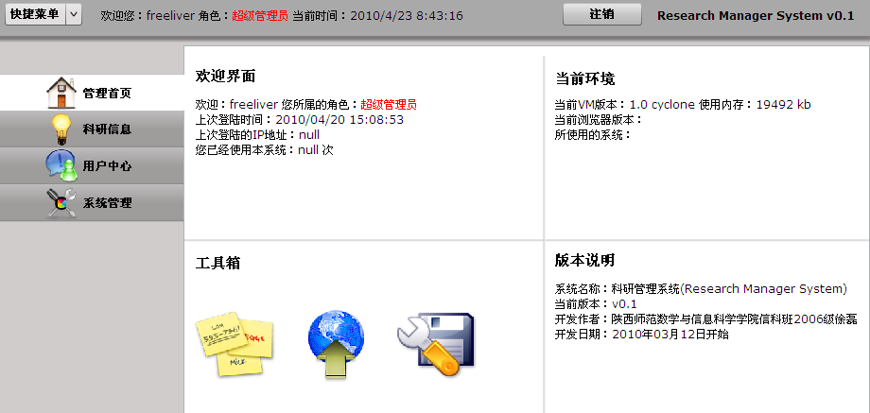
管理主界面视图
- 管理首页模块(homePage.mxml)：
管理首页是用户进入系统之后见到的第一个页面，这个界面是作为一个信息综述平台。
● 提供基本的用户信息显示，包括用户所属的角色组，用户上次登录的日期时间以及上次登录的IP地址，以及使用本系统的次数.
● 显示当前系统运行的客户端环境，主要是虚拟机版本（virual machine)，当前客户端使用内存大小，以KB显示，当前的浏览器容器版本，以及使用的系统类型等.
● 工具箱提供三种可用的小工具，分别是便笺工具，即时通讯以及基本设置，便笺工具能够记录当前用户的一些即时日记，以便在需要时查看，即时通讯则是为了形成一个即时讨论通道，可以即时沟通，基本设置是管理员的快捷入口.
● 版本说明，主要是对本系统的版本型号以及相关开发信息的描述.
- 科研管理模块 (manageSystem.mxml)：
● 科研管理模块是本系统的核心模块，科研管理主要分为信息管理视图和对应的分类的信息录入视图，信息管理视图采用动态数据显示，当选择一个信息分类时将即时的显示来自这个分类的数据列表，并且可以直接进行数据编辑，而作为信息录入则是分辨对应一个视图，采用tab导航切换视图完成相关操作.
(1) 布局界面是上下TabNavigitor导航工具提供可视化界面，主体采用DataGrid组件进行数据呈现，并且为数据进行分页操作，同时可以排序查看以及拖动数据位置，科研管理模块主要分为项目删除，清空数据，导出Excel、打印表格，以及编辑数据.
(2) 在组件部分，Flex提供了更加完善的数据呈现方式，可以使用NumSlider组件对管理的列表进行可视化的调节，以便更好的显示数据，NumberStepper组件能够直接跳转到输入的页面.
(3) 用户的数据编辑将能够媲美于传统的C/S架构的软件常用的组件，能够在数据项上直接进行数据实时编辑更新.
(4) 模块采用动态载入功能，在需要的时候将载入到主应用程序，同时在网络速度慢的情况下，顶端的加载进度条组件（ProgressBar）将按照加载的百分比加载模块，同时模块的设计也为整体应用减轻了体积上的压力，如果整体编译到主程序，将导致系统整体大小超出可以接受的范围，这样在网络速度达不到要求的时候将导致用户等待从而导致不良的影响，模块化的设计解决了这个问题.
(5) 科研信息入库将具备更好的用户体验性，在提交数据之后整个过程将是与服务端的异步通讯过程，这为数据传输提供了更好的方式，同样的减少了用户的等待时间.
●科研管理模块对应的控制器是 ResearchController.as
(1) 控制器将完成数据的验证，保证用户添加以及修改数据时提供错误的数据格式，同时删除数据时为用户提供确认提示，尤其是不可逆操作如情况数据删除数据这些，将保证是在用户确认要执行的情况下执行.
(2) 控制器提供客户端的流程控制，采用RPC技术，完成相应的操作，第一是对数据的呈现以及分页操作，第二是完成向服务端传输删除指令，删除相应的项目记录，第三是清空操作，向服务端发出清空指令，第四是编辑更新数据以及添加数据，这将不是简单的指令传输，而需要数据的交互.
(3) 事件控制以及部分视图控制，科研模块控制器可能需要为全局派发特定的事件来通知在全局注册的监听器完成了对应的操作，同时控制器在与服务器交互得到服务器端发回的数据之后需要完成视图更新操作.
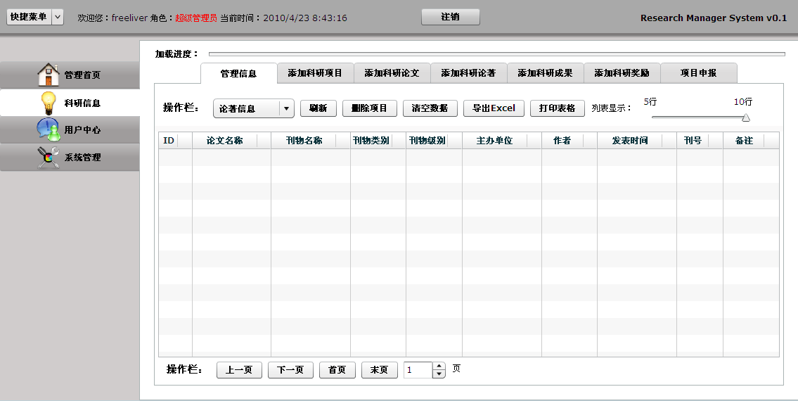
科研信息管理主界面

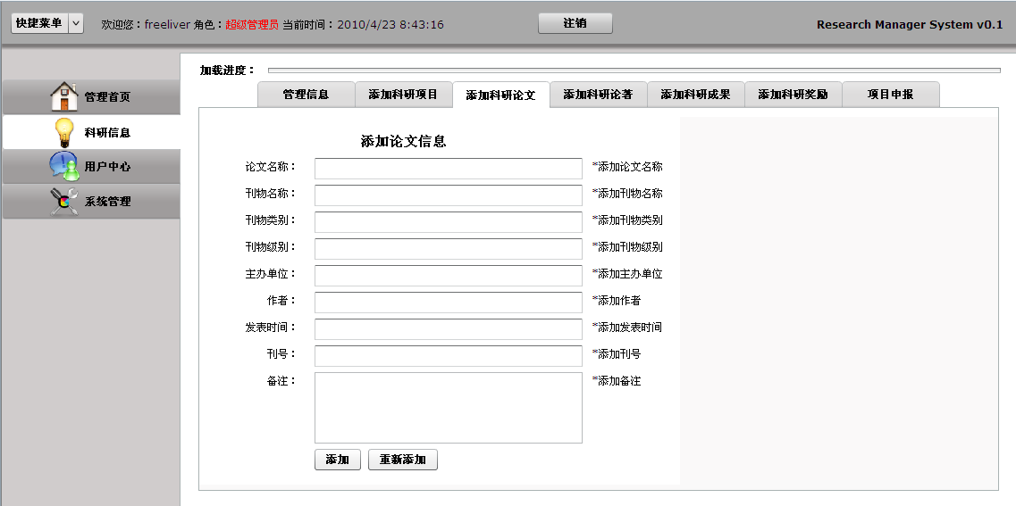
科研信息添加界面

5. 用户管理模块(userManage.mxml)：
●用户管理模块主要是用户信息和角色信息，添加用户以及角色采用的都是PopManagement管理器为系统弹出一个可以容纳添加用户信息和角色相关信息的Panel容器，用户可以在本界面完成用户添加，之后将被提示添加用户的详细信息，或者添加角色的相关信息，创建一个新的角色组.
(1) 用户信息管理：提供管理员以及一般用户的集中管理界面，可以对一般用户进行权限分配工作，每个角色将具备不同的操作权限，所有属于这个角色的用户将默认继承角色的权限，同时可以实时的锁定用户，一旦锁定锁定用户，此用户将无法完成认证工作，同时可以对每个用户进行密码更改，实时的数据编辑采用的是内嵌的itemEditor组件，能够在项目中嵌入Combox组件以及TextInput组件，在用户单击时直接编辑数据.
(2) 角色信息管理：主要是能够为系统增加新的角色，并且为角色分配权限，权限制定为不同的模块，当用户分配给特定的角色时，用户具备了角色具备的权限，同时管理员可以直接编辑角色信息以及重新分配权限或者删除角色.

●用户管理模块对应的控制器为UserController.as.
- 控制器将完成基本的数据验证以及和远程类进行数据交互，主要是完成用户的列表数据获取，更新用户的密码以及类型，删除一条用户，对用户进行加锁或者解锁，同样的也负责一个部分的视图更新以及全局的事件派发和处理.
(2) 此控制器也负责角色相关的工作，包括判断当前用户是否具备当前模块的权限，访问禁止之后的相关视图更新和提示.
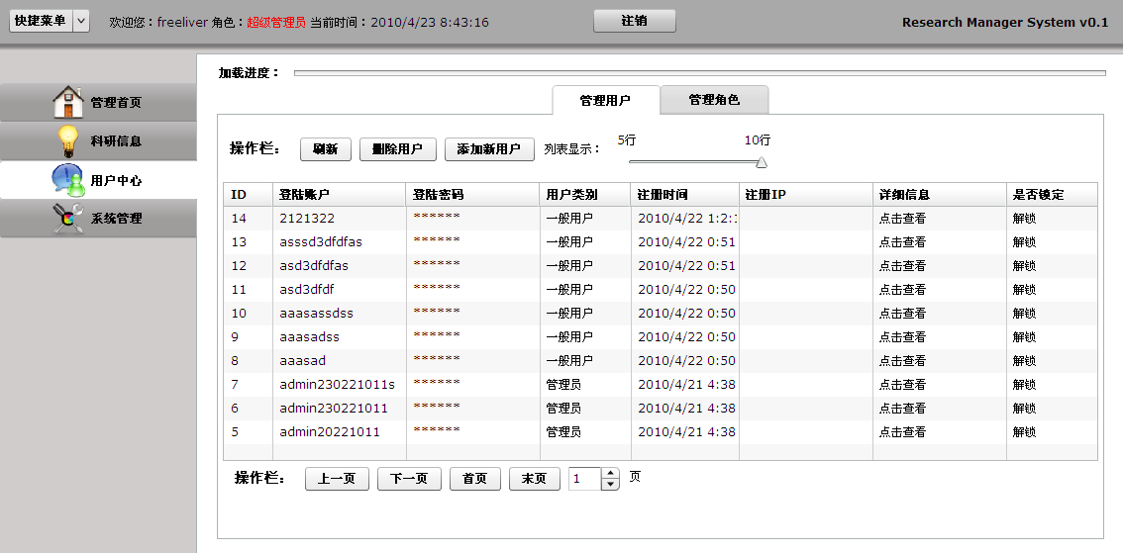
用户管理模块
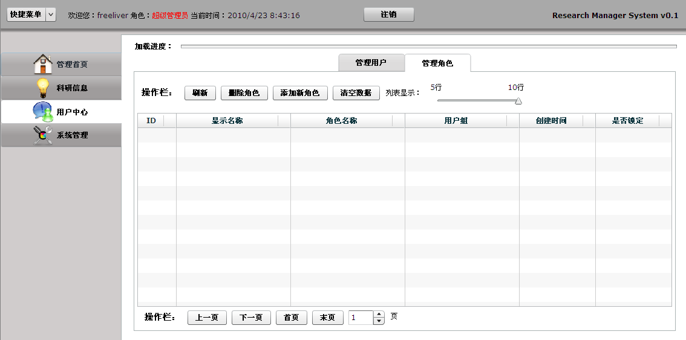
角色管理模块
6. 系统管理模块(manageSystem.mxml)：
● 为系统进行基本设置，基本设置视图提供对管理员的直观设置，包括系统的名称，系统说明以及对外的版本说明，是否停止运行系统，以及在系统停止时应该提供的提示信息，是否对外开发注册功能，但系统初期需要用户信息录入时将起到便利的作用.
● 管理日志，日志记录了用户的相关操作记录，包括登录日志，这有效的保证了系统的安全性，通过日志记录可以了解到哪些用户在什么时候做了哪些事情，登录日志记录能够让管理了解到用户在何时什么地点登录了本系统，以及使用了多长的时间，这有助于在系统受到攻击时分析相关的漏洞.
● 访问统计功能是为登录进行数据统计的部分，使用chart组件提供可视化的数据统计呈现功能，访问的数据统计包括年统计，月统计，周统计、天统计以及更为细致的小时统计，这将为管理提供直观的访问数据的呈现.
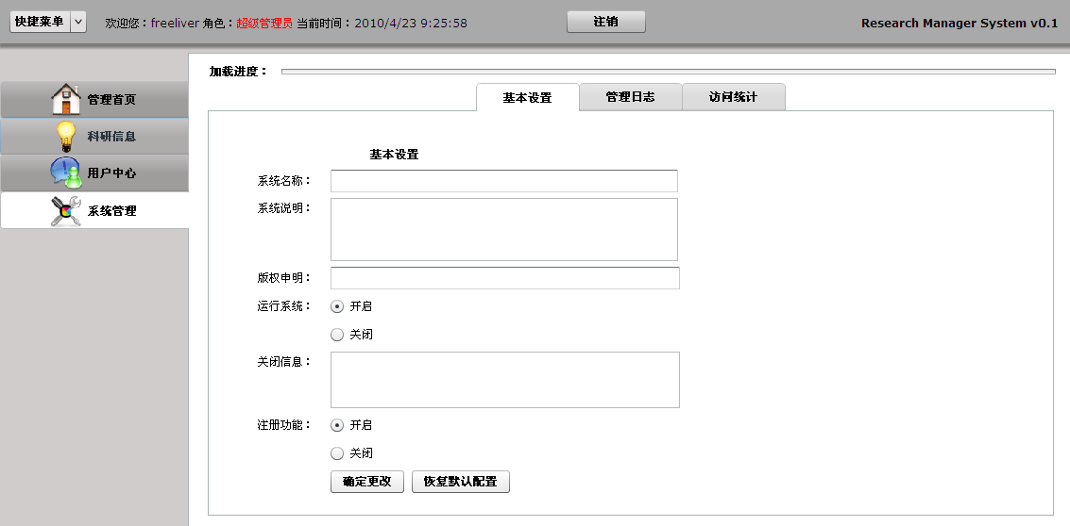
基本设置界面

2.4.2服务端业务逻辑模型层编码
服务端远程类的工作原理是：前端控制器使用RemoteObject 在注册表（remote-configs.xml)注册ID，其ID对应一个远程的Java类，通过与适配器对应的频道将请求转发到messagebroker下的amf网关，此网关负责解析AMF3(Action Message Format3)数据格式，具体流程是将远程java类的返回结果编码为amf3格式发送给客户端flash容器，同样的将由客户端发送的amf3数据解析为java可以理解的数据类型，所以服务端的Java对象已经变成纯粹的业务逻辑存在，直接完成与底层数据库的数据交互以及服务端的业务逻辑,本系统中服务端主要的远程类都是与前端的控制器相对应的，同时也有一些配置类以及工具类供服务端使用.
● U 类：位于cn.freeliver.util 包下，其他类使用可以使用import static cn.freeliver.util.U.* 静态导入，因为本类是作为工具使用的，其所有的方法都设计为静态方法，在静态导入之后可以直接使用，其部分函数签名如下：
getUTCTime() 获取当前的UTC时间，返回的是长整型时间秒数
dateFormat(long time) 格式化一个UTC时间
mkPassword(int length)创建一个密码字符串
md5(String pw) 使用md5加密字符串
● ConfigService 类：位于cn.freeliver.config包下，本类作为系统配置类供前端配置控制器调用，主要的方法是：
getGlobalConfig() 得到一个全局配置数组
setGlobalConfig(String name,String value) 设置一个选项
setGlobalConfig(String[] config) 设置全部选项
buildLocaleConfigXML(String[] config) 生成一个服务端的配置文件
readLocaleConfigXML() 读取一个服务端的配置文件
● UserService 类：位于cn.freeliver目录下，作为前端的用户控制器调用，主要完成用户模块的业务逻辑：
getUserList(int p) 根据传入的页数进行分页的数据读取
deleteById(int id) 根据ID值删除一条用户数据
changType(int id,int type) 修改用户的类型，1 表示管理员 2 表示一般用户
changePassword(int id,String username,String oldPassword,String password) 修改密码操作
addDetailInfo(String[] args) 增加用户详细信息
register(String userName,String password,String email,int isLock) 注册新用户
editDetail*(String[] args) *表示详细信息的类型，分别修改用户的详细信息
● MysqlDriver 类：位于cn.freeliver 包下，此类作为单例模式设计，单例模式，作为对象的创建模式[6]， 单例模式确保某一个类只有一个实例，而且自行实例化并向整个系统提供这个实例.这个类称为单例类，单例模式设计的对象在服务端只持有一个对象，这能够有效的保证与数据库服务器的连接的唯一性，不必要为多次数据交互开辟多个请求连接，本类只提供了如下的方法：
buildConnect() 为MysqlDriver建立连接对象
query(String sql) throws SQLException 执行查询操作
getPPStatement(String sql)执行插入、更新、删除操作
close() 关闭资源
getInstance() 单例模式设计的入口方法，获取一个唯一的实例
● ResearchService 类：位于 cn.freeliver包下面，这是科研信息的核心模型层，为科研信息进行修改录入，删除，读取等操作，此类对应前端的每个科研分类的控制器，以下是主要的操作：
DeleteById(int id) 根据ID删除一条记录
Update*(String field) 更新一个字段的记录，*表示某个字段
Empty() 清空操作，清除所有的数据
getPageList(int p.String tableName) 根据table表分类分页读取数据
exportExcel(String list[]) 导出Excel文件
● LoginService 类：位于cn.freeliver包下，主要对应的是前端的Login控制器，完成相关的认证以及注册工作：
login(String userName,String password) 登录系统
register(String userName,String password,String email) 注册用户

2.4.3数据库编码
通过Mysql Command 运行mysql -uroot -p<password> 命令进入客户端命令行界面或者通过GUI管理工具Navicat for MySQL连接数据库服务器进入数据库客户端，开始数据库的编码工作.
1. 创建数据库：CREATE DATABASE rms;
2. 创建rms_前缀的数据表，这里使用一个表前缀是为了防止数据表冲突，保证唯一性，同时创建数据表需要先检查是否已经存在这个数据表，数据表的详细字段信息在此处省略：
(1) 用户基本信息表：CREATE TABLE IF NOT EXISTS rms_users
(2) 用户日志表：CREATE TABLE IF NOT EXISTS rms_logs
(3) 用户角色组表：CREATE TABLE IF NOT EXISTS rms_roles
(4) 用户详细信息表：CREATE TABLE IF NOT EXISTS rms_userdetails
(5) 论文信息表：CREATE TABLE IF NOT EXISTS rms_thesis
(6) 论著信息表：CREATE TABLE IF NOT EXISTS rms_books
(7) 科研项目表：CREATE TABLE IF NOT EXISTS rms_apps
(8) 科研成果信息表：CREATE TABLE IF NOT EXISTS rms_results
(9) 科研奖励信息表：CREATE TABLE IF NOT EXISTS rms_rewards
(10)科研项目申报表：CREATE TABLE IF NOT EXISTS rms_declare

2.5软件测试

2.5.1单元测试
单元测试主要是前端的as控制器测试，测试包括对用户事件的相关判断，对输入数据的检测的正确性，以及视图更新是否正确的测试.
同时每个控制器实际对应服务端的远程类，所以需要测试交互数据是否一致，同时还要测试服务端是否正确的返回数据以及客户端的数据是否正确的提交给服务端.

2.5.2集成测试
对前端的组件以及服务端的业务逻辑处理类集成之后进行数据的输入输出测试，看是否能够正确的存取数据以及业务逻辑的处理包括用户注册，用户登录，科研信息数据的录入，显示等.

2.5.3系统测试
整个系统的数据测试，主要是大批量的数据录入和删除，测试数据是否正确录入，同时测试界面操作的体验性等，另外需要测试客户端和服务端的内存占用以及CPU消耗等数据，以确定客户端和服务端负载.

2.6系统安装
- 检查相关的硬件设备，运行本系统需要一台标准服务器，网线若干，交换机设备等以下是参考配置：

名称 | 型号 | 数量
CPU | Intel Core 2 Duo Processor E5300 Core 2 双核处理器 | 1
主板芯片组 | 原装 英特尔 Intel 965 芯片主板 | 1
内存 | 1G DDR2 ECC 667 内存 DDR II/1024M DDR2 667 | 2
硬盘 | 160GB SATA II 硬盘 West Digital | 2
网卡 | Realtek 8111B 10/100/1000M 千兆网卡 | 1
电源 | 1U 标准机架式服务器450W电源 | 1
其他 | 网线、交换机、路由器设备等 | 若干

- 为服务器安装Winserver2003系统，配置运行环境支持Java RumTime： JRE1.6，安装Tomcat服务器作为web服务，为服务器配置虚拟主机，设定虚拟主机的请求路径为/rms ，docBase为应用程序所在目录，安装BlazeDS 中间件到WEB-INF下的lib目录，将所有的请求转发到对应的远程类上，安装Mysql-Connector组件到WEB-INF下的lib目录，以启用Mysql数据驱动支持，配置支持Mysql服务器，如果有条件可以选择将Mysql服务器架设到专门的数据库服务器上，当然一般直接架设在web服务器上，主要操作是配置相关的参数，增加管理账户和密码，并且设置相关的操作权限，在数据库中建立rms数据库，并且从SQL文件中复制所有的创建表SQL，在rms数据库中执行操作，创建所有的表，同时在应用项目中的配置文件写入相关的用户名和密码.
- 启动Tomcat服务器，并且将其加为系统服务，在开机时自动启动，启动Mysql数据库服务器，之后在不同的客户端进行数据输入和相关操作以确保是否正常运行.

2.7系统维护
● 数据库数据的备份，可以为计划任务写入备份计划，在每个星期的周末一个时段进行数据自动备份，在发生数据异常或者数据库崩溃的情况下可以通过Mysqldump脚本执行数据恢复,另外可以通过Navicat for Mysql管理软件了解数据库的运行状态，同时优化数据库设置，或者快捷添加备份任务.
● 检测服务器的运行状态，可以查看服务器的相关访问和错误日志来了解服务器的运行状态，在必要的时候可以重新启动服务器来释放一些资源.
● 每隔一段时间，停止系统并进行维护可以在系统管理中的基本设置中设定关闭系统并且给出系统维护的提示信息.

三、总结与思考

3.1 经验与教训

3.1.1经验
本次设计与开发科研管理系统是一次新的尝试，实践流行的RIA(富因特网）理论，是一次实验和探索，尽管没有在视图样式外观上作出更大的改进，但是Flex技术本身的优良外观也显得大方简洁，而其支持的主题定制，外观局部修正等特性也可以在未来做更大的改变.
● 科研管理系统已经有不少的先例，作为一次尝试，本次采用了目前流行的Flex+服务端技术(如Java)解决方案，验证了不少新的问题，包括用户体验性，数据传输的效率问题，客户端负载等.
● 开发过程中学习了客户端与服务端的交互流程，数据如何在客户端进行传输等知识点，同时学习了进行完善的软件开发需要了解的事件驱动机制以及开发理论等，了解了基于Flash的事件驱动模型.
● 为系统建立了一个可以实施的模型，并且依照模型逐步进行了一些部分的开发，同时不断改进模型，改进系统的设计.

3.1.2教训
同样的作为一次尝试，从中也得到不少的教训，这些教训也是今后的学习以及工作的宝贵的经验，也希望能够从这次设计与开发的教训中汲取经验，能够在下次的系统设计与开发中避免同样的错误发生.
● 对于预想的系统估计不足，前期进行需求分析以及系统设计上犯了不少的错误，同时因为没有考虑到时间以及人力限制以及技术实施难度，在开发中遇到了比较多的困难，导致系统无法按照预想的目标完成开发.
● 设计模式的应用失误，在为服务端的数据库驱动进行单例模式设计时，没有考虑到资源释放问题，导致在第一次请求之后，服务端服务器将对象持有在内存中，但是此时的mysql连接对象已经被显式的释放掉，从而再次请求时，无法连接到数据库服务器，导致交互失败.
● Flex客户端的结构设计失误，在为主界面进行服务端返回的配置数据进行显示时没有考虑到视图转换问题，因为需要设置的组件属性是在视图转换后才由Flash虚拟机实例化对象的属性，所以在没有进行视图转换的情况下进行属性设置会导致无法找到对应的对象的属性而失败.
● Flex客户端的as类型和服务端的Java类型转换问题，实际在数据交互中as类型与java类型的转换是自动的，但是因为两种语言毕竟不是完全一致，所以在某些数据转换上主观认为一致，从而在数据交互中没有检测数据类型，或者采用不恰当的强制转换，导致出现不少的数据类型问题，导致一部分数据呈现失败.
● 客户端的内存控制以及加载问题，内存一直是Flex的一个严重问题，在开发中因为没有注意这个问题，导致客户端的内存占用一直比较高，目前仍然没有好的解决方案，另外一个是Flash加载问题，尽管做了不少的努力，主应用程序体积减少了许多，但是仍然比较大，同时部分动态模块在加载的时候没有给予合适的加载提示可能导致用户认识不到程序在工作，从而导致一些非法操作.

3.2 作者建议
● 作为Flex以及Java的组合应用，仍然需要考虑到不少的问题，因为Flex技术将大部分负载附加给了客户端，导致客户端的资源消耗比较严重，同时两种技术本身各自难度不小，加上需要为两种通讯交互做其他的学习以及准备工作，可能在成本上比较昂贵，另外因为Flex技术目前尚没有完全的稳定，其SDK版本在更新中，目前已知已经更新到了4.0版本，本系统采用SDK3.0开发，所以导致前后的版本不一致，可能在后期维护以及进一步开发中到来困难，也会导致运行效率的降低.
● 对于一个完整的系统设计与开发，仍然需要对客户需求进行全面的分析，同时制定合理的系统开发模型，同时不应该局限于特定的模型，需求总是在变化，所以应该要不断的改变开发策略，同样的在开发中会遇到不少的开发难点，这个时候需要通过手段来克服开发的难点，同时设计系统应该要全局考虑，将一些重要的部分作为主要的开发核心，次要的功能则安排在核心之后开发，这样能够在规定的时间内完成主要的功能，在需求急迫的情况下不至于影响到使用.
● 本系统仍然有很多地方需要不断的改进和完善，这些可能包含一些预设的功能以及开发不完善的部分，外观样式的细微调整，某些功能的细节调整等，同时系统可能存在很多在开发以及测试中没有检测出的bug，可能是逻辑上的也可能是程序上的编码错误，所以仍然需要不断的测试改进，另外作为Flex的应用，在后期可以考虑实现C/S结构的系统，当然不需要重新设计开发系统，Flex技术已经提供了AIR技术能够实现这一功能，只需要在本系统的架构上从源码以及部分的用户习惯设计上做一些改进即可，事实上客户端环境的管理系统仍然是有必要的，因为在无网络或者一些特殊的场合可以使用这种系统.
结束语
本文已经接近尾声,作为一次运用多种组合技术的设计与开发尝试，在该系统的设计与开发以及该论文的写作过程中,我查阅了很多相关的文献资料以及参考了相关系统的设计源码，这些资料文献包含了软件设计流程，开发的原则等，这些知识尽管比较多，而且很多注重于实践，但是却也让我在软件设计以及开发中学到了不少的理论知识以及前人的开发经验，同时也让我顺利的完成论文的写作能力，增长了不少软件开发领域的知识，也让我对自己的能力更加自信．

参考文献：
[1] James Rumbaugh,Ivar Jacobson,Crady Boocg.The Unifed Modeling Language Reference Manual Second Editon.Boston:Addison-Wesley,2005
[2] David McAllester,Ramin Zabih.Boolean classes.OOPSLA’87 as SIGPLAN 22,12(December 1987),417-424
[3] Craig Larman.Applying UMLand Patterns:An Introduction to Object-Oriented Analysis and Design and the Unified Process.Upper Saddle River.NJ:Prentice Hall,2002
[4] Bruce Eckel.Java编程思想 第四版[M] .第四版.陈昊鹏 译.北京：机械工业出版社，2007，6
[5] Jeff Tapper等著.Flex3 权威指南[M] .杨博，杜昱宏 译.北京：人民邮电出版社，2009，3
[6] Michael Blaha 等著.UML面向对象建模与设计 第二版[M] .第二版.车皓阳，杨眉 译.北京： 人民邮电出版社，2006，1
[7] Mark Allen Weiss著.数据结构与算法分析Java版[M] .冯舜玺 译.北京： 机械工业出版社，2008，3
[8] 科夫勒著.Mysql数据库权威指南 第三版[AU] .第三版.杨晓云，王建桥，杨涛 译.北京：人民邮电出版社，2006，12
[9] 肖汉，宋玉璞，邵杰等编著. 软件工程理论与实践[CN] .北京：科学出版社，2006，7
[10] 罗摩克里希纳，格尔基.数据库管理系统原理与设计第三版[M] .第三版. 周立柱 等译.北京：清华大学出版社，2004，3
[11] Erich Gamma等著.设计模式-可复用面向对象的基础[M] .马晓星等 译.机械工业出版社，2007，3

附录
核心程序片段一：前端科研信息控制器
package cn.freeliver
{
import mx.collections.ArrayCollection;
import mx.controls.Alert;
import mx.rpc.events.FaultEvent;
import mx.rpc.events.ResultEvent;
import mx.rpc.remoting.mxml.RemoteObject;

/**
* 前端科研控制器
* @author freeliver
* @version v0.1
*/
public class ResearchController {
private var crtPage:int=1;
private var datagrid:ArrayCollection=new ArrayCollection();
private var researchRemoteObject:RemoteObject=null;
private var application:Object;
private var module:Object;
private var totalPage:int=0;
private var crtOperator:String='thesis';

/**
*ResearchController() 构造函数
*/

public function ResearchController(object:Object,module:Object){
this.application=object;
this.module=module;

researchRemoteObject=new RemoteObject('cn.freeliver.ResearchService');
//分页RPC
researchRemoteObject.getPageList.addEventListener(ResultEvent.RESULT,this.getPageListResult);
researchRemoteObject.getPageList.addEventListener(FaultEvent.FAULT,this.faultListener);

//添加RPC
researchRemoteObject.addOne.addEventListener(ResultEvent.RESULT,this.getAddResult);
researchRemoteObject.addOne.addEventListener(FaultEvent.FAULT,this.faultListener);

//更新RPC
researchRemoteObject.edit.addEventListener(ResultEvent.RESULT,this.getEditResult);
researchRemoteObject.edit.addEventListener(FaultEvent.FAULT,this.faultListener);

//删除RPC
researchRemoteObject.deleteById.addEventListener(ResultEvent.RESULT,this.getDeleteByIdResult);
researchRemoteObject.deleteById.addEventListener(FaultEvent.FAULT,this.faultListener);

//清空RPC
researchRemoteObject.empty.addEventListener(ResultEvent.RESULT,this.getEmptyResult);
researchRemoteObject.empty.addEventListener(FaultEvent.FAULT,this.faultListener);
}

/**
* getPageListResult() 获取分页结果监听器
* @return void
* @param ResultEvent event
*/

public function getPageListResult(event:ResultEvent):void{
var rs:ArrayCollection=event.result as ArrayCollection;
var meta:Object=rs.removeItemAt(0);
this.totalPage=meta['totalPage'];
this.module.setView(rs,this.crtPage,meta['totalPage']);
this.module.createDataGrid();
}

public function getAddResult(event:ResultEvent):void{
if(event){
Alert.show('添加信息成功！','操作提示');
}else{
Alert.show('添加信息失败，请重新操作','操作提示');
}
}
public function getEditResult(event:ResultEvent):void{
if(event){
Alert.show('修改信息成功！','操作提示');
}else{
Alert.show('修改信息失败，请重新操作','操作提示');
}
}
public function getDeleteByIdResult(event:ResultEvent):void{
if(event){
Alert.show('删除信息成功！','操作提示');
}else{
Alert.show('删除信息失败，请重新操作','操作提示');
}
}
public function getEmptyResult(event:ResultEvent):void{
if(event){
Alert.show('清空信息成功！','操作提示');
}else{
Alert.show('清空信息失败，请重新操作','操作提示');
}
}

/**
* faultListener() 错误监听器
* @return void
* @param FaultEvent event
*/

public function faultListener(event:FaultEvent):void{
Alert.show(event.message.toString());
}

/**
*setOperator() 设置操作
*@return void
*@param String o 操作名称
*/

public function setOperator(o:String):void{
this.crtOperator=o;
}

/**
* firstPage() 首页
* @return void
*/

public function firstPage():void{
this.crtPage=1;
this.getPageList(this.crtPage);

}

/**
* nextPage() 下一页
* @return void
*/

public function nextPage():void{
if(this.crtPage<this.totalPage){
this.crtPage++;
this.getPageList(this.crtPage);
}
}

/**
* prevPage() 上一页
* @return void
*/

public function prevPage():void{
if(this.crtPage>1){
this.crtPage--;
this.getPageList(this.crtPage);
}

}

/**
* lastPage() 最后一页
* @return void
*/

public function lastPage():void{
this.crtPage=this.totalPage;
this.getPageList(this.crtPage);
}

/**
* getPageList() 获取分页
* @return void
*/

public function getPageList(page:int):void{

researchRemoteObject.getPageList(page,this.crtOperator);
}
public function add(data:ArrayCollection,o:String):void{
researchRemoteObject.addOne(data,o);
}
public function deleteById(id:int,o:String):void{
researchRemoteObject.deleteById(id,o);
}
public function edit(data:ArrayCollection,o:String):void{
researchRemoteObject.edit(data,o);
}
public function empty(o:String):void{
Alert.cancelLabel="取消操作";
Alert.yesLabel="确认操作";
var i:Alert=Alert.show('您确定要清除所有数据？此操作不可逆！','清空提示');
if(i.buttonMode==Alert.CANCEL){
return;
}else{
researchRemoteObject.empty(o);
}
}

}
}
核心程序片段二：服务端科研信息远程类
package cn.freeliver;
import cn.freeliver.library.MysqlDriver;
import java.sql.*;
import java.util.*;
import static cn.freeliver.util.U.*;

/**
*科研管理信息服务类
*
*@author freeliver
*@email freeliver<freeliver204@gmail.com>
*@version 0.1
*@package cn.freeliver
*@lastModifiedDate 2010-4-20 21:01
*/

public class ResearchService {
//一个用于连接的mysql数据库驱动类
private MysqlDriver mysqlDriver=null;
protected String tablePreffix="rms_";
public ResearchService (){
mysqlDriver=MysqlDriver.getInstance();
}

/**
*main() 主函数 用于测试
*/

public static void main(String[] args) {
ResearchService rs=new ResearchService();
print(rs.getPageList(1,"declares"));
}

/**
*getPageList() 得到一个分页的数据列表
*@return ArrayList data 数据列表
*@param int p 当前页数
*@param String tableName 操作表
*/

public ArrayList getPageList(int p,String tableName){
int page=p<1?1:p;
//所有记录数
Double totalCount=0.0;
//分页每页的记录数
Double listCount=10.0;
//总共的页数
int totalPage=0;
ArrayList<HashMap>resultSet=new ArrayList<HashMap>();
try{
String countSql="select count(id) as totalCount from "+this.tablePreffix+tableName;
ResultSet rs=mysqlDriver.query(countSql);
if(rs.next()){
totalCount=rs.getDouble("totalCount");
}else{
throw new SQLException("query error");
}
totalPage=(int)Math.ceil(totalCount/listCount);//得到总页数
page=p>totalPage?totalPage:p;
double start=(p-1)*listCount;
double end=listCount;
String getListSql="select*from "+this.tablePreffix+tableName+" order by cTime Desc limit "+(int)start+","+(int)end;
rs=mysqlDriver.query(getListSql);
//放置在前面，在删除的时候将导致效率比较低
HashMap<String,Integer> meta=new HashMap<String,Integer>();
meta.put("listCount",listCount.intValue());
meta.put("totalCount",totalCount.intValue());
meta.put("totalPage",totalPage);
resultSet.add(meta);
while(rs.next()){
HashMap<String,String> row=new HashMap<String,String>();
row.put("ID",rs.getString("id"));
if(tableName.equals("books")){
row=this.getBooks(row,rs);
}else if(tableName.equals("thesis")){
row=this.getThesis(row,rs);
}else if(tableName.equals("apps")){
row=this.getApps(row,rs);
}else if(tableName.equals("results")){
row=this.getResults(row,rs);
}else if(tableName.equals("rewards")){
row=this.getRewards(row,rs);
}else if(tableName.equals("declares")){
row=this.getDeclares(row,rs);
}
resultSet.add(row);
}
}catch(SQLException e){
e.printStackTrace();
}finally{
mysqlDriver.close();
}
return resultSet;
}

/**
*getBooks() 得到论著信息
*@return HashMap books
*@param HashMap<String,String>row 行
*@param ResultSet rs 数据集
*@access private
*@throw SQLException
*/

private HashMap<String,String> getBooks(HashMap<String,String> row,ResultSet rs)throws SQLException{
try{
row.put("论著名称",rs.getString("bName"));
row.put("论著编号",rs.getString("bNumber"));
row.put("著作类别",rs.getString("bSortname"));
row.put("出版社",rs.getString("bPress"));
row.put("学科类别",rs.getString("xSortname"));
row.put("出版日期",rs.getString("pTime"));
row.put("版次",rs.getString("pTime"));
row.put("作者",rs.getString("author"));
row.put("刊号",rs.getString("pOrder"));
row.put("备注",rs.getString("remark"));
}catch(SQLException e){
throw e;
}
return row;
}

/**
*getThesis() 得到论文信息
*@return HashMap books
*@param HashMap<String,String>row 行
*@param ResultSet rs 数据集
*@access private
*@throw SQLException
*/

private HashMap<String,String> getThesis(HashMap<String,String> row,ResultSet rs) throws SQLException{
try{
row.put("论文名称",rs.getString("lName"));
row.put("刊物名称",rs.getString("kName"));
row.put("刊物类别",rs.getString("kSortname"));
row.put("刊物级别",rs.getString("kGrade"));
row.put("主办单位",rs.getString("mPart"));
row.put("作者",rs.getString("author"));
row.put("发表时间",rs.getString("pTime"));
row.put("刊号",rs.getString("kNumber"));
row.put("备注",rs.getString("remark"));
}catch(SQLException e){
throw e;
}
return row;
}

/**
*getApps() 得到项目信息
*@return HashMap books
*@param HashMap<String,String>row 行
*@param ResultSet rs 数据集
*@access private
*@throw SQLException
*/

private HashMap<String,String> getApps(HashMap<String,String> row,ResultSet rs) throws SQLException{
try{
row.put("项目编号",rs.getString("aNumber"));
row.put("项目名称",rs.getString("aName"));
row.put("项目来源",rs.getString("aSource"));
row.put("项目类别",rs.getString("aSortname"));
row.put("完成单位",rs.getString("aPart"));
row.put("负责人",rs.getString("aPrincipal"));
row.put("课题组成员",rs.getString("aMemebr"));
row.put("立项时间",rs.getString("bTime"));
row.put("拟定期限",rs.getString("limitTime"));

row.put("经费金额",rs.getString("amount"));
row.put("是否鉴定",rs.getString("isCheck"));
row.put("鉴定时间",rs.getString("checkTime"));
row.put("鉴定单位",rs.getString("checkPart"));
row.put("备注",rs.getString("remark"));
}catch(SQLException e){
throw e;
}
return row;
}

/**
*getResults() 得到科研结果信息
*@return HashMap books
*@param HashMap<String,String>row 行
*@param ResultSet rs 数据集
*@access private
*@throw SQLException
*/

private HashMap<String,String> getResults(HashMap<String,String> row,ResultSet rs) throws SQLException{
try{
row.put("成果名称",rs.getString("rName"));
row.put("成果类别",rs.getString("rSortname"));
row.put("完成单位",rs.getString("rPart"));
row.put("负责人",rs.getString("rPrincipal"));
row.put("完成时间",rs.getString("rTime"));
row.put("完成经费金额",rs.getString("amount"));
row.put("是否投入生产",rs.getString("isProduce"));
row.put("经济效益",rs.getString("benefits"));
row.put("备注",rs.getString("remark"));
}catch(SQLException e){
throw e;
}
return row;
}

/**
*getRewards() 得到科研奖励信息
*@return HashMap books
*@param HashMap<String,String>row 行
*@param ResultSet rs 数据集
*@access private
*@throw SQLException
*/

private HashMap<String,String> getRewards(HashMap<String,String> row,ResultSet rs) throws SQLException{
try{
row.put("获奖人员",rs.getString("rPerson"));
row.put("项目名称",rs.getString("appName"));
row.put("奖励名称",rs.getString("rName"));
row.put("授予单位",rs.getString("rPart"));
row.put("授予时间",rs.getString("rTime"));
row.put("备注",rs.getString("remark"));
}catch(SQLException e){
throw e;
}
return row;
}

/**
*getgetDeclares 申请表信息
*@return HashMap books
*@param HashMap<String,String>row 行
*@param ResultSet rs 数据集
*@access private
*@throw SQLException
*/
private HashMap<String,String> getDeclares(HashMap<String,String> row,ResultSet rs) throws SQLException{
try{
row.put("项目编号",rs.getString("aNumber"));
row.put("项目名称",rs.getString("aName"));
row.put("课题名称",rs.getString("kName"));
row.put("职称",rs.getString("jobName"));
row.put("所属部门",rs.getString("sPart"));
row.put("联系电话",rs.getString("tel"));
row.put("负责人",rs.getString("aPrincipal"));
row.put("申报表",rs.getString("dTable"));
row.put("申报时间",rs.getString("dTime"));
row.put("申报经费",rs.getString("amount"));

row.put("是否批准",rs.getString("isAllow"));
row.put("批准时间",rs.getString("allowTime"));
row.put("批准经费",rs.getString("allowAmount"));
row.put("合同时间",rs.getString("agreementTime"));

row.put("合同内容",rs.getString("agreementContent"));
row.put("是否结题",rs.getString("isEnd"));
row.put("结题时间",rs.getString("endTime"));
row.put("鉴定技术负责人",rs.getString("checkAdmin"));
row.put("成果效益",rs.getString("resultBenefit"));
row.put("备注",rs.getString("remark"));
}catch(SQLException e){
throw e;
}
return row;
}
/**
*addOne() 增加一条记录
*@return boolean 是否提交成功
*/

public boolean addOne(HashMap<String,String>data,String tableName){
if(data==null)return false;
boolean addOk=false;
try{
PreparedStatement ppStatement=mysqlDriver.getPPStatement("insert into "+this.tablePreffix+tableName+" (?)values(?)");
Set keys=data.keySet();
Iterator it=keys.iterator();
String key="";
String value="";
StringBuffer fields=new StringBuffer("");
StringBuffer values=new StringBuffer("");
while(it.hasNext()){
key=(String)it.next();
value=data.get(key);
fields.append(key);
values.append("\""+value+"\"");
}
String temp1,temp2;
temp1=fields.toString();
temp2=values.toString();
int fieldLen1,fieldLen2;
fieldLen1=temp1.length();
fieldLen2=temp2.length();
String fieldSet=temp1.substring(0,fieldLen1-1);
String valueSet=temp2.substring(0,fieldLen2-1);
ppStatement.setString(1,fieldSet);
ppStatement.setString(2,valueSet);
int results=ppStatement.executeUpdate();
if(results==0){
addOk=false;
}else{
addOk=true;
}
}catch(SQLException e){
e.printStackTrace();
}finally{
mysqlDriver.close();
}
return addOk;
}

/**
*deleteById() 根据ID值删除一条记录
*@ return boolean 是否删除成功
*@ param int id ID值
*/

public boolean deleteById(int id,String tableName){
if(id==0) return false;
boolean delOk=false;
try{
PreparedStatement pp=mysqlDriver.getPPStatement("delete from "+this.tablePreffix+tableName+" where id=?");
pp.setInt(1,id);
int result=pp.executeUpdate();
if(result==0){
delOk=false;
}else{
delOk=true;
}
}catch(SQLException e){
e.printStackTrace();
}finally{
mysqlDriver.close();
}
return delOk;
}

/**
*empty() 清空操作 危险
*@ return boolean 是否清空成功
*/

public boolean empty(String tableName){
if(tableName.equals("")||tableName==null) return false;
boolean emptyOk=false;
try{
PreparedStatement pp=mysqlDriver.getPPStatement("delete from "+this.tablePreffix+tableName);
int result=pp.executeUpdate();
if(result==0){
emptyOk=false;
}else{
emptyOk=true;
}
}catch(SQLException e){
e.printStackTrace();
}finally{
mysqlDriver.close();
}
return emptyOk;
}

/**
*edit() 编辑论文信息操作
*@ return boolean 是否修改成功 TODO 返回错误信息需要修改为数组
*@ param int id ID值
*/
public boolean edit(HashMap<String,String>data,int id,String tableName ){
if(data==null||id==0||tableName==null||tableName.equals(""))return false;
boolean editOk=false;
try{
PreparedStatement ppStatement=mysqlDriver.getPPStatement("update "+this.tablePreffix+tableName+" set ?");
Set keys=data.keySet();
Iterator it=keys.iterator();
String key="";
String value="";
StringBuffer k_v=new StringBuffer("");
while(it.hasNext()){
key=(String)it.next();
value=data.get(key);
k_v.append(key+"=\""+value+"\" ");
}
String temp;
temp=k_v.toString();
int fieldLen;
fieldLen=temp.length();
String k_v_2=temp.substring(0,fieldLen-1);
ppStatement.setString(1,k_v_2);
int results=ppStatement.executeUpdate();
if(results==0){
editOk=false;
}else{
editOk=true;
}
}catch(SQLException e){
e.printStackTrace();
}finally{
mysqlDriver.close();
}
return editOk;
}

}//end class

致谢

大学时光即将结束，在这整个大学学习以及生活中，数学系的各位老师们不仅传授我丰富的知识，解决学习上的疑惑，还在学习上，工作上给予我帮助和支持，同时老师们处理问题的严谨态度也让我收益终生，在此真诚的感谢各位老师对我的关怀与帮助!
本篇论文是在导师杨金侠老师的悉心指导下完成的，从我开始向杨老师讲述论文的构思，项目的实践，论文的写作，以及最后的论文排版、打印，杨老师都认真仔细的指导我，在遇到困难的时候,杨老师给予了宝贵的指导,在我因为一些问题而没有及时的达到预定的目标时，杨老师也给予了我充分的理解．老师严谨的治学态度和开明的学术思想让我学会了很多．导师孜孜不倦的工作热情和锲而不舍的工作精神将是我以后工作生活的激励．在此,对导师的谆谆教导和培养之恩表示最诚挚的感谢!
最后衷心感谢一起走过了四年的大学好友，同学，他们在大学的四年生活,学习中给予了我无微不至的关心和帮助,没有他们的支持与帮助，我不会如此快乐而顺利的完成学业,感谢他们给予我美好的大学回忆，希望我们的友谊天长地久．
再次对指导老师表示最诚挚的谢意和美好的祝福！

06级(1)班徐 磊
2010年5月

